**Основные понятия**

**Финансовая грамотность** — это знания, которые помогают строить здоровые отношения с деньгами, ставить финансовые цели, достигать их и не тревожиться о завтрашнем дне. И это не врожденный талант, а навыки, которые может развить каждый.

**Банк**- место, где сберегают (хранят), одалживают, переводят, преумножают и обменивают деньги.

**Монета**-денежный знак, изготовленный из металла.

**Рубль**-денежная единица нашей родины – России.

**Зарплатная работа** -вознаграждение за труд или участие в работе.

**Пенсия**-ежемесячную выплату от государства получают дедушки и бабушки.

**Доход**-это деньги, которые человек получает

**Расход**-это деньги, которые человек тратит

**Цена**- деньги, которые необходимо отдать за товар или услугу.

**Аукцион** — это способ продажи товаров на основе конкурса покупателей

**Установки** — это внутренние убеждения и представления, которые мы плохо осознаем или не осознаем совсем.

**Финансовое положение** — это объективная оценка ваших финансов: стабилен ли доход, сколько у вас накоплений и долгов.

**Бюджет** — это разложенный по полочкам прогноз расходов, доходов и накоплений за определенный период.

**Как семейный опыт влияет на становление у ребенка понятия деньги**

| **Поведение семьи** | **Установка** | **Возможные сложности** |
| --- | --- | --- |
| Мама увлекалась духовными практиками, стремилась к аскетизму и пренебрежительно относилась ко всему материальному | «Деньги — это плохо и грязно» | Страх быть осужденным из-за денег, стыд при высоком заработке |
| Ребенку не рассказывают про деньги, не дают на карманные расходы: «Это не твое дело, тебе еще рано» | «Вопросы денег меня не касаются, деньги — для взрослых» | Неумение обращаться с деньгами, ожидание, что их будет зарабатывать кто-то другой |
| В 1990-е родители жили скромно, любили обсуждать успешный, но, по их мнению, криминальный бизнес приятелей отца | «Большие деньги невозможно заработать честно» | Стыд, если заработок высокий |
| Финансовые трудности в семье, из-за нехватки средств ребенку отказывали в просьбах | «Деньги сделают меня счастливым» | Высокая финансовая тревожность, частые конфликты с близкими из-за денег, деньги становятся сверхцелью |
| Любимая семейная история — про прадеда, который был трудолюбивым и честным, но его раскулачили, забрали все нажитое непосильным трудом | «Копить бессмысленно, все можно быстро потерять» | Сложно откладывать деньги, тревога за собственные накопления, сложности с присваиванием собственных достижений |

**Что такое импульсивные покупки**

Импульсивные, спонтанные, необдуманные, эмоциональные — покупки, которые мы не планировали. Чаще всего они вызывают приятные эмоции, но все не так просто.

Отличаем импульсивные покупки от осознанных

| **Импульсивные** | **Осознанные** |
| --- | --- |
| ❌ Шли в магазин с намерением купить одну пару кроссовок, но из-за акции вместо одной купили три, потратив больше запланированного | 👍 Заранее выбрали модель кроссовок, сравнили цены, заказали онлайн, примерили в магазине и оплатили |
| ❌ После тяжелого трудового дня решили себя порадовать — заказали новые наушники. На следующий день обнаружили, что зарплата еще нескоро, а денег осталось на три поездки в метро | 👍 Присмотрели себе велосипед, оценили, какую сумму и как долго нужно откладывать, через три месяца купили |
| ❌ С мыслью «живем один раз!» купили широкоформатный монитор новой модели, хотя в магазин пришли за утюгом | 👍 Вместе с онлайн-курсом по искусствоведению купили еще и курс по психологии общения. Перед этим проверили, позволяет ли бюджет в этом месяце оплатить сразу два курса |

**Как не стать жертвой мошенников**

|  |  |
| --- | --- |
|  | Этот совет больше касается подростков. Стремление найти подработку и самому заработать деньги на новый телефон — это похвально. Но дети в поисках заработка могут быть очень наивны. Предупредите их, что порядочный работодатель не будет просить перевести деньги перед оформлением на работу. И ещё — что нельзя верить предложениям заработать сразу много денег, практически ничего не делая. А ещё лучше — просто помогите ребёнку в поисках. |
|  | Не доверять сообщениям о крупном выигрыше.  Неожиданное сообщение о крупном выигрыше, который якобы можно получить после оплаты комиссии, тоже должно вызывать подозрение. Дети участвуют в конкурсах в социальных сетях, и такие «приятные» новости могут сбить их с толку. Каждый из нас хотя бы раз получал сообщение примерно такого содержания: «Пополнял счёт и ошибся номером, верните, пожалуйста, деньги». |

**Хитрости: как покупать осознанно**

Осознанно подходить к своим расходам иногда непросто, это получается далеко не сразу, требует усилий и времени. Вот еще несколько хитростей, которые помогут покупать осознанно и сократить импульсивные покупки.

Составляйте списки.

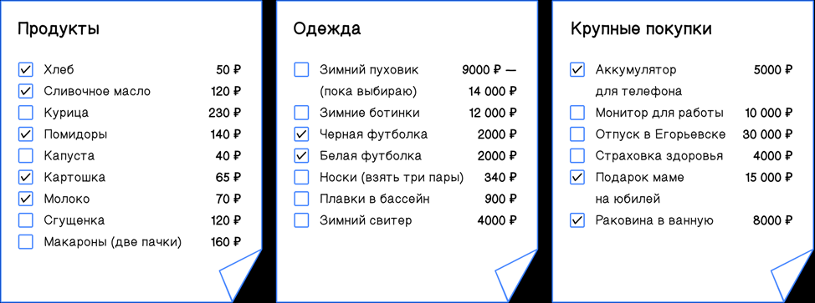

Откладывайте конкретную сумму.

Дайте себе время. Попробуйте договориться с собой о том, что вы купите эту вещь не сейчас, а через сутки или неделю.

Советуйтесь. Прежде чем купить что-то незапланированное, свяжитесь с близкими, с кем-то, кто сможет дать совет, покупать вещь или нет.

Освойте возвраты. Если покупка все-таки случилась, а чуть позже вы поняли, что она была импульсивной и напрасной, вы можете оформить возврат.

**Финансовая подушка – что это?**

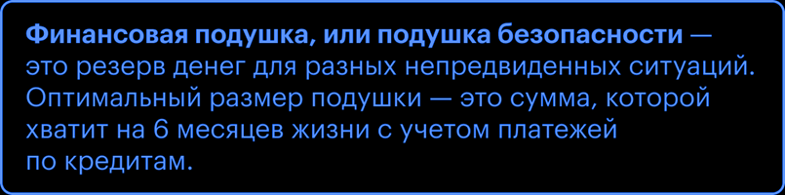

**Заработки для взрослых:**

* Трудоустройство на работу (официально/не официально, по ГПХ)
* Ведение предпринимательской деятельности
* Ведение личного подсобного хозяйства
* Покупка недвижимости
* Ведение блога
* Вклады